

|  |
| --- |
| МИНОБРНАУКИ РОССИИ |
| Федеральное государственное бюджетное образовательное учреждение  высшего образования  **"МИРЭА - Российский технологический университет"**  **РТУ МИРЭА** |

**Институт** Информационных Технологий

**Кафедра** Вычислительной Техники

**ПРАКТИЧЕСКАЯ РАБОТА №4**

**по дисциплине**

**«Теория принятия решений»**

**Графический метод**

Студент группы: ИКБО-41-23 ____Трофимов А. А.___ *(Ф. И.О. студента)*

Преподаватель __Железняк Л.М.__

*(Ф.И.О. преподавателя)*

|  |  |  |
| --- | --- | --- |
|  |  |  |

Москва 2025

СОДЕРЖАНИЕ

ВВЕДЕНИЕ 3

1 ГРАФИЧЕСКИЙ МЕТОД 4

1.1 Постановка задачи 4

1.2 Данные индивидуального варианта 4

1.3 Подготовка данных 4

1.4 Построение графика 5

1.5 Выделение области допустимых решений 5

1.6 Максимум функции 6

1.7 Минимум функции 7

ЗАКЛЮЧЕНИЕ 8

СПИСОК ИНФОРМАЦИОННЫХ ИСТОЧНИКОВ 9

# ВВЕДЕНИЕ

Графический метод в теории принятия решений является одним из наиболее наглядных и простых инструментов для анализа и выбора оптимального решения в условиях ограниченного числа переменных. Этот метод широко применяется в задачах линейного программирования, экономического анализа, управленческих и инженерных задачах, где требуется найти максимум или минимум целевой функции при заданных ограничениях.

Основное преимущество графического метода заключается в его визуальной интерпретации: решение отображается в виде графиков, что позволяет легко определить допустимую область решений и оптимальную точку. Однако метод применим только для задач с двумя, реже тремя переменными, что ограничивает его использование в более сложных многомерных случаях.

# ГРАФИЧЕСКИЙ МЕТОД

## Постановка задачи

Решить задачу линейного программирования с двумя переменными графическим методом.

## Данные индивидуального варианта

$$f\left(x\right)=x_{1}+3x_{2}→min/max$$

$$\left\{\begin{matrix}\begin{matrix}x_{1}+{8x}_{2}≤36 \\ {2x}_{1}+{3x}_{2}≤20\end{matrix} \\ x_{1},x_{2}≥0\end{matrix}\right.$$

## Подготовка данных

В среде Microsoft Excel добавим 4 столбца:

1. $x_{1}$– значения от 0 до 10 с шагом 0,5;
2. $x_{2}=(36-x_{1})/8$– значения ограничения $(x_{1}+{8x}_{2}≤36 )$;
3. $x_{2}=(20- x_{1})/2$– значения ограничения $({2x}_{1}-{3x}_{2} ≤20 )$;
4. $x_{2}={-x}_{1}/3$– значения $целевой функции при условии f(x)$ = 0.

*Таблица 1.1 – Данные для графика*

|  |  |  |  |
| --- | --- | --- | --- |
| x1 | x2 = $(36-x_{1})/8$ | x2 = $(20- 2x_{1})/3$ | x2 = ${-x}_{1}/3$ |
| 0 | 4,5 | 6,666667 | 0 |
| 0,5 | 4,4375 | 6,333333 | -0,16667 |
| 1 | 4,375 | 6 | -0,33333 |
| 1,5 | 4,3125 | 5,666667 | -0,5 |
| 2 | 4,25 | 5,333333 | -0,66667 |
| 2,5 | 4,1875 | 5 | -0,83333 |
| 3 | 4,125 | 4,666667 | -1 |
| 3,5 | 4,0625 | 4,333333 | -1,16667 |
| 4 | 4 | 4 | -1,33333 |
| 4,5 | 3,9375 | 3,666667 | -1,5 |
| 5 | 3,875 | 3,333333 | -1,66667 |
| 5,5 | 3,8125 | 3 | -1,83333 |

*Продолжение Таблицы 1.1*

|  |  |  |  |
| --- | --- | --- | --- |
| 6 | 3,75 | 2,666667 | -2 |
| 6,5 | 3,6875 | 2,333333 | -2,16667 |
| 7 | 3,625 | 2 | -2,33333 |
| 7,5 | 3,5625 | 1,666667 | -2,5 |
| 8 | 3,5 | 1,333333 | -2,66667 |
| 8,5 | 3,4375 | 1 | -2,83333 |
| 9 | 3,375 | 0,666667 | -3 |
| 9,5 | 3,3125 | 0,333333 | -3,16667 |
| 10 | 3,25 | 0 | -3,33333 |

## Построение графика

Выделим таблицу подготовленных данных и построим гладкий график. Произведем настройку шага координатной оси x1 и получим следующий график (Рисунок 1.1)

**Рисунок 1.1 – Построение графиков по данным**

## Выделение области допустимых решений

Чтобы определить форму ОДР надо рассмотреть каждую из построенных прямых по отдельности и, заменив мысленно в соответствующем уравнении знак равенства на исходное неравенство, определить, с какой стороны от рассматриваемой прямой лежит ОДР. Для этого необходимо решить соответствующее неравенство относительно точки (0,0). Если неравенство истинно, то ОДР лежит в полуплоскости, которой принадлежит точка (0,0), если ложно – то в полуплоскости, которая не содержит точку (0,0). ОДР будет являться областью пересечения всех полуплоскостей, задаваемых неравенствами-ограничителями.

В результате получим область допустимых решений, представленную на Рисунке 1.2.

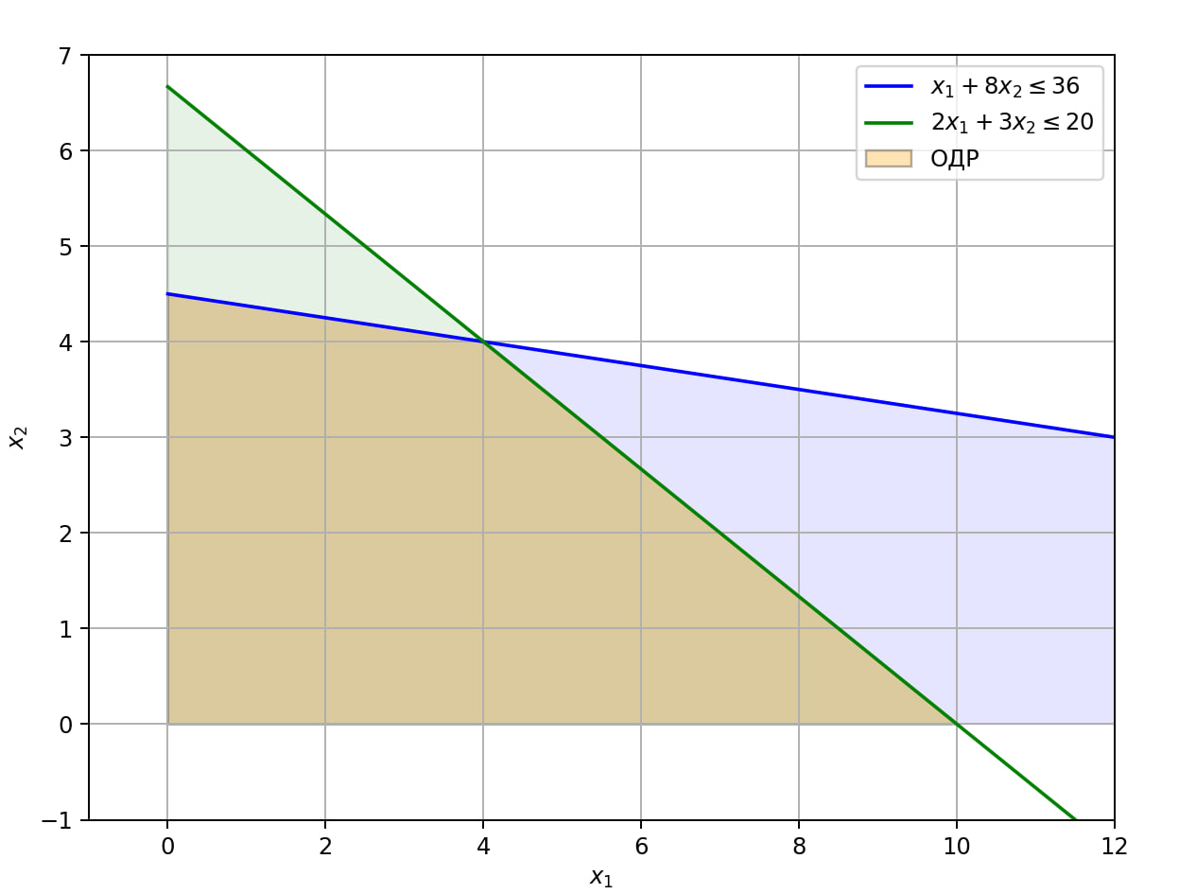

**Рисунок 1.2 – Выделение области допустимых решений**

## Максимум функции

Для нахождения максимума функции найдем её градиент по формуле 1.1:

$\overline{gradf\left(x\right)}=\left\{\frac{df\left(x\right)}{dx_{1}},\frac{df\left(x\right)}{dx_{2}}\right\}$ (1.1)

Для нахождения минимума функции найдем её градиент по формуле 1.1:

$-\overline{gradf\left(x\right)}=\left\{-\frac{df\left(x\right)}{dx_{1}},-\frac{df\left(x\right)}{dx_{2}}\right\}$ (1.2)

Градиент функции будет равен {1, 3}, а антиградиент функции будет равен {-1, -3}. Изобразим эти вектора на графике (Рисунок 1.4).

Теперь начинаем мысленно сдвигать прямую целевой функции в направлении градиента, и определяем последнюю точку ОДР, которая лежит на пути прямой. Найдем её координаты:

$$f\left(0, 0\right)=0+3*0=0$$

$$f\left(0, 4.5\right)=0+3*4.5=13.5$$

$$f\left(4, 4\right)=4+3*4=16$$

Максимальное значение достигается в точке (4, 4)

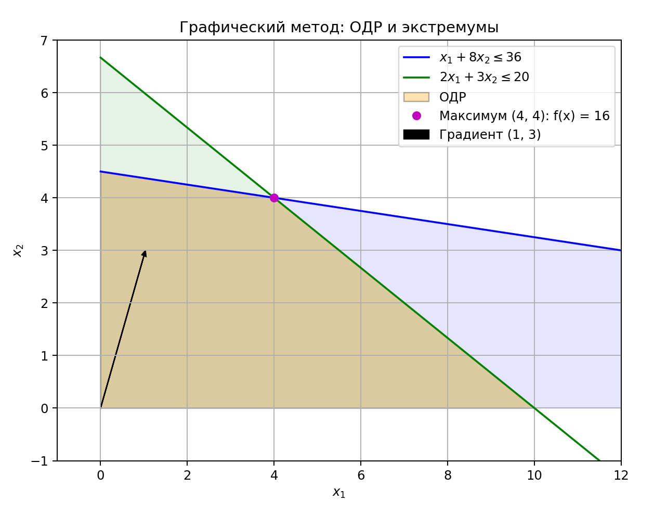

**Рисунок 1.4 – Точка максимума функции**

Найдем значение функции в точке максимума.

Подставив координаты найденных точек (максимума) в систему уравнения и убедимся, что точки принадлежать к области ОДР:

$$\left\{\begin{matrix}\begin{matrix}x_{1}+{8x}_{2}≤36 \\ {2x}_{1}+{3x}_{2}≥20\end{matrix} \\ x_{1},x_{2}≥0\end{matrix}\right.$$

$4+8*4=36≤36$

$$2 * 4+3*4=20≤20$$

Получим значение равное F(x)max = 16.

## Минимум функции

Для нахождения минимума функции будем перемещать прямую в сторону антиградиента. Отметим на графике найденную точку (Рисунок 1.5).

*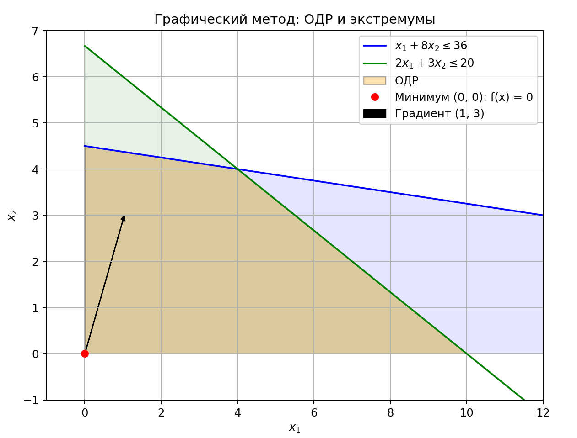***Рисунок 1.5 – Точка минимума функции**

Найдем координаты точки минимума:

$$f\left(0, 0\right)=0+3*0=0$$

В результате получим точку с координатами (0, 0). Найдем значение функции в этой точке.

Подставив координаты найденных точек (минимума) в систему уравнения и убедимся, что точки принадлежать к области ОДР:

$$\left\{\begin{matrix}\begin{matrix}x_{1}+{8x}_{2}≤36 \\ {2x}_{1}+{3x}_{2}≥20\end{matrix} \\ x_{1},x_{2}≥0\end{matrix}\right.$$

$$0+8*0=0 ≤36$$

$$2*0+3*0=0 ≤20$$

Получим результат F(x)min = 0

Ответ:

F(x)max = 16.

F(x)min = 0

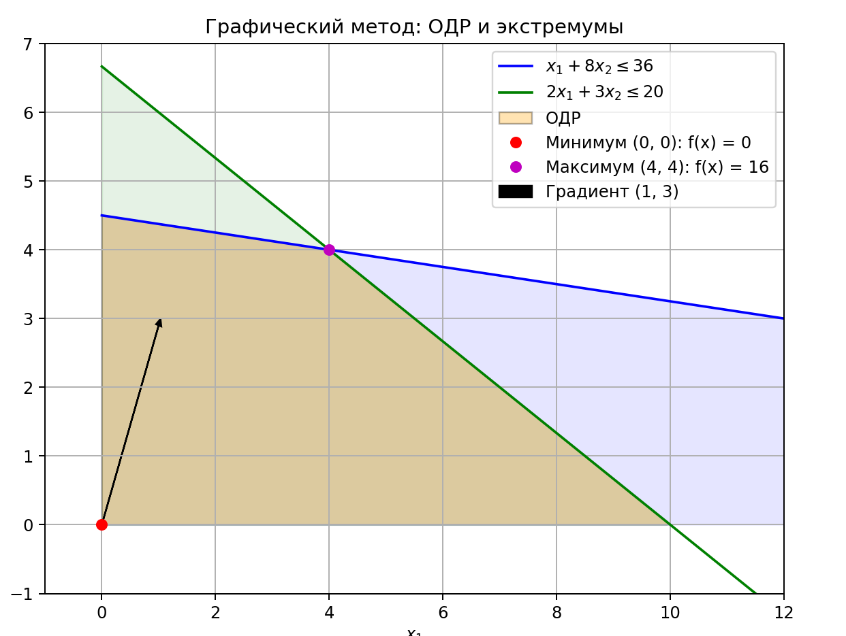

Рисунок 1.6 – график с точками максимума и минимума

# ЗАКЛЮЧЕНИЕ

В работе проведено полное исследование задачи линейного программирования с целевой функцией. Определена область допустимых решений путем анализа системы ограничений и нахождения всех вершин многоугольника ОДР. Для каждой вершины выполнена проверка на соответствие ограничениям и вычислено значение целевой функции.

# СПИСОК ИНФОРМАЦИОННЫХ ИСТОЧНИКОВ

1. Болотова Л. С. Многокритериальная оптимизация. Болотова Л. С., Сорокин А. Б. [Электронный ресурс] / Метод. указания по вып. курсовой работы — М.: МИРЭА, 2015.
2. Сорокин А. Б. Методы оптимизации: гибридные генетические алгоритмы. Сорокин А. Б. [Электронный ресурс] / Учебно-метод. пособие — М.: МИРЭА, 2016.
3. Сорокин А. Б. Линейное программирование: практикум. Сорокин А. Б., Бражникова Е. В., Платонова О. В. [Электронный ресурс] / Учебно-метод. пособие — М.: МИРЭА, 2017.

**ПРИЛОЖЕНИЯ**

Приложение А – Код реализации на языке python.

**Приложение А**

Код реализации на языке python.

Листинг А.1.

|  |
| --- |
| import numpy as np  import matplotlib.pyplot as plt  from matplotlib.patches import Polygon  # 1. Создаем данные для графиков ограничений  x1 = np.linspace(0, 40, 400) # Значения x1 от 0 до 40  # Ограничение 1: x1 + 8x2 <= 36  x2_1 = (36 - x1) / 8 # x2 = (36 - x1) / 8  # Ограничение 2: 2x1 + 3x2 <= 20  x2_2 = (20 - 2 * x1) / 3 # x2 = (20 - 2x1) / 3  # 2. Находим точки пересечения для ОДР  # Точка пересечения прямых x1 + 8x2 = 36 и 2x1 + 3x2 = 20  # Решаем систему: x1 + 8x2 = 36 и 2x1 + 3x2 = 20  A = np.array([[1, 8], [2, 3]])  B = np.array([36, 20])  intersection = np.linalg.solve(A, B) # (4, 4)  # Вершины ОДР: (0,0), (0, 4.5), (4, 4), (10, 0)  vertices = [(0, 0), (0, 4.5), (4, 4), (10, 0)]  # 3. Создаем график  plt.figure(figsize=(8, 6))  # Ограничение 1  plt.plot(x1, x2_1, label=r'$x_1 + 8x_2 \leq 36$', color='blue')  plt.fill_between(x1, 0, x2_1, where=(x2_1 >= 0), alpha=0.1, color='blue')  # Ограничение 2  plt.plot(x1, x2_2, label=r'$2x_1 + 3x_2 \leq 20$', color='green')  plt.fill_between(x1, 0, x2_2, where=(x2_2 >= 0), alpha=0.1, color='green')  # 4. ОДР (область пересечения)  poly = Polygon(vertices, closed=True, fill=True, facecolor='orange', edgecolor='black', alpha=0.3, label='ОДР')  plt.gca().add_patch(poly) |

Продолжение листинга A.1

|  |
| --- |
| # 5. Целевая функция: x1 + 3x2 = c  # Для минимума (c = 0) и максимума (c = 16)  x1_range = np.array([0, 40])  x2_f_min = (0 - x1_range) / 3 # c = 0  x2_f_max = (16 - x1_range) / 3 # c = 16 (максимум в точке (4, 4))  # 6. Точки минимума и максимума  plt.plot(0, 0, 'ro', label='Минимум (0, 0): f(x) = 0') # Минимум  plt.plot(4, 4, 'mo', label='Максимум (4, 4): f(x) = 16') # Максимум  # 7. Градиент (1, 3)  plt.arrow(0, 0, 1, 3, head_width=0.1, head_length=0.1, fc='k', ec='k', label='Градиент (1, 3)')  # 8. Настройки графика  plt.xlim(-1, 12)  plt.ylim(-1, 7)  plt.xlabel(r'$x_1$')  plt.ylabel(r'$x_2$')  plt.grid(True)  plt.legend()  plt.title('Графический метод: ОДР и экстремумы')  # Показать график  plt.show()  # 9. Вывод результатов  print("Минимум: f(x) = 0 в точке (0, 0)")  print("Максимум: f(x) = 16 в точке (4, 4)") |